INFORMATION PRESSE
18/03/2021

ALPINE NEWS - MARS 2021

- Actualités à venir
- Retour sur les principales informations du mois dernier
- Focus sur le lancement de Alpine F1 Team
- Les véhicules proposés à l’essai au Parc Presse ce mois-ci

LES ACTUALITES A VENIR

- LANCEMENT DE LA COLLABORATION Alpine x Pantone, 22 MarS
Felipe Pantone est un artiste argentino-espagnol. Il a commencé à faire du graffiti à l'âge de 12 ans. Le travail de Pantone traite du dynamisme, de la transformation, de la révolution numérique et des thèmes liés à l'époque actuelle.

- GRAND PRIX F1 DE Bahrein, 28 MarS.
Le Grand Prix de F1 de Bahreïn lance le championnat du monde de F1 2021

RETOUR SUR LES INFORMATIONS DE FEVRIER

- PRESENTATION DigitalE D’Alpine Endurance Team (16/03/2021)
Après les succès rencontrés en LMP2, Alpine rejoint la catégorie reine – Hypercar - pour la saison 2021 du FIA World Endurance Championship.
Lien vers le communiqué de presse

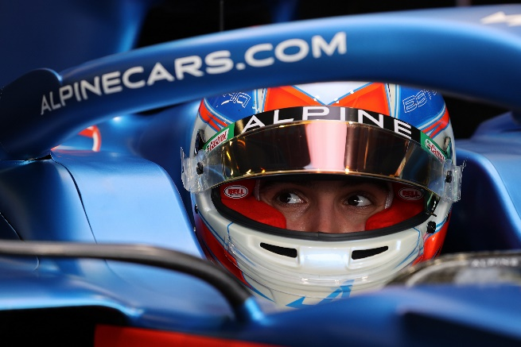
- ALPINE F1 TEAM FILMING DAY (03/03/2021)
Journée de tournage à Silverstone avec l’A521 et Esteban Ocon destinée à produire des contenus à l’usage des médias.
Lien vers la galerie photos

- ESSAIS D’AVANT-SAISON F1 SUR LE CIRCUIT INTERNATIONAL DE BAHREÏN (12/03/2021)
Vendredi dernier, Esteban Ocon a testé l'A521 sur le circuit de Bahreïn. Ocon a bouclé un total de 129 tours, soit le deuxième plus grand nombre de tours réalisés par les pilotes lors de la première journée des essais officiels de pré-saison.
Lien vers le communiqué de presse

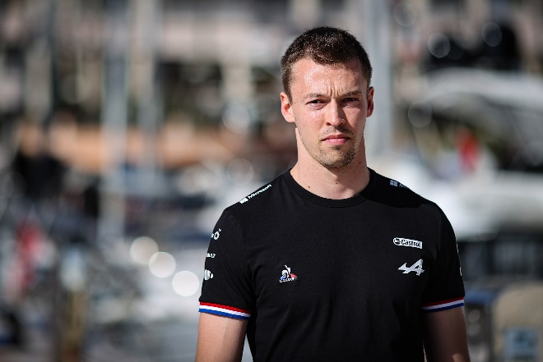
- DANIIL KVYAT REJOINT ALPINE F1 TEAM COMME PILOTE DE RESERVE (02/03/2021)
Alpine F1 Team a le plaisir d’annoncer l’arrivée de Daniil Kvyat au rôle de pilote de réserve. Originaire d’Ufa (Russie), Daniil apporte sa riche expérience de la F1 contemporaine avec 110 départs, 202 points, trois podiums et un meilleur tour en course à son actif après six saisons disputées avec Alpha Tauri, Scuderia Toro Rosso et Red Bull Racing. Le Russe âgé de vingt-six ans épaulera les pilotes de course Fernando Alonso et Esteban Ocon ainsi que le pilote d’essais Guanyu Zhou. Lien vers le communiqué de presse

- ALPINE F1 TEAM LANCE SA SAISON 2021 (02/03/2021)
Alpine F1 Team a officiellement ouvert une nouvelle ère aujourd’hui en lançant virtuellement la première saison de son histoire en Championnat du Monde FIA de Formule 1.
Baptisée A521, la monoplace de cette année se pare d’une superbe livrée mêlant le bleu, le blanc et le rouge synonyme de l’héritage d’Alpine en compétition.
Lien vers le communiqué de presse / Lien vers la vidéo Youtube

- ALPINE RACING S.A.S RENOUVELLE SA CONFIANCE A MECACHROME (23/02/2021)
Le groupe français Mecachrome, spécialisé dans la mécanique de précision et Alpine Racing s.a.s ont signé un contrat structurant pour la fabrication de pièces majeures et le montage des moteur V6 qui équiperont les F1 d’Alpine en piste.
Lien vers le communiqué de presse

- ALPINE A110 REMPORTE LE PRIX DE LA « MEILLEURE VOITURE 2021 » PAR AUTO, MOTOR
UND SPORT (11/02/2021)
Troisième victoire consécutive : l'Alpine A110 remporte une nouvelle fois le prestigieux Prix de la « Meilleure voiture 2021 ». Les lecteurs du magazine allemand "Auto, motor und sport" ont élu l'Alpine A110 gagnante dans la catégorie « voiture de sport ». Le sondage des lecteurs a eu lieu pour la 45e fois. Les participants ont pu voter pour leur voiture préférée dans onze catégories.
Lien vers le communiqué de presse

- ALPINE ACADEMY DÉVOILE SA PROMOTION 2021 (10/02/2021)
Renault Sport Academy devient Alpine Academy en phase avec la nouvelle identité de l’équipe de Formule 1 et voit ses pilotes Guanyu Zhou, Christian Lundgaard, Oscar Piastri et Caio Collet conservés pour 2021.
Lien vers le communiqué de presse

FOCUS SUR LE LANCEMENT DE ALPINE F1 TEAM LAUNCH

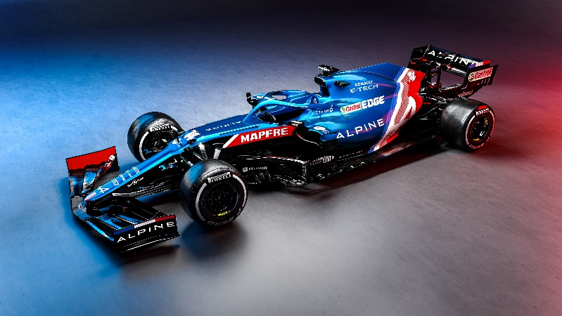
Le 2 Mars, Alpine F1 Team a présenté la vision stratégique de son engagement en F1 dès la saison 2021 du Championnat du Monde FIA de Formule 1. Lors de cette annonce, l’équipe et la livrée de la voiture ont également été dévoilées.

- L’A521 arbore les couleurs historiques d’Alpine en compétition : le bleu, le blanc et le rouge, couleurs des drapeaux français et britannique.

- Esteban Ocon a fait sa première apparition sous les nouvelles couleurs de l’équipe.

- Nouveau directeur de la compétition, Davide Brivio était présent aux côtés de Laurent Rossi, directeur général d’Alpine, et Marcin Budkowski, directeur exécutif.

- Guanyu Zhou conserve son rôle de pilote d’essais de l’écurie en 2021.

- Alpine F1 Team a souligné le soutien de ses partenaires privilégiés : bp Castrol, MAPFRE, DuPont, Microsoft, EURODATACAR, Bell & Ross, le coq sportif et RCI Banque, sans oublier ses précieux partenaires et fournisseurs.

Fernando Alonso revient en Formule 1 après une interruption de deux ans, rejoignant la formation avec laquelle il a remporté ses deux championnats du monde des pilotes de Formule 1 en 2005 et 2006.

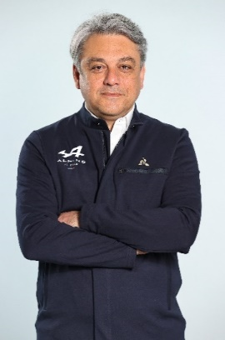
« C’est une véritable joie de voir le nom puissant et vibrant d’Alpine sur une Formule 1. De nouvelles couleurs, un nouvel encadrement, des projets ambitieux : il s’agit d’un nouveau départ, basé sur quarante ans d’histoire. Nous allierons les valeurs d’authenticité, d’élégance et d’audace d’Alpine à notre expertise en matière d’ingénierie et de châssis. C'est toute la beauté d'être constructeur en Formule 1. Nous affronterons les plus grands noms pour des courses spectaculaires faites et suivies par des passionnés enthousiastes. J’ai hâte que la saison commence. », Luca De Meo, Directeur Général du Groupe Renault

VÉHICULES À L’ESSAI AU PARC PRESSE
Contacts
Marc Utzinger
Yannick Fischer

-------------------------------

A PROPOS D’ALPINE
Fondée en 1955 par Jean Rédélé, Alpine s’est affirmée au fil des ans avec ses voitures de sport à la française. En 2017, la marque présente la nouvelle A110, une biplace sportive fidèle aux principes intemporels d’Alpine en matière de compacité, de légèreté, d'agilité et de plaisir de conduite. En 2021, Alpine Cars, Renault Sport Cars et Renault Sport Racing et son écurie de Formule 1 se réunissent sous la bannière Alpine. Elle devient ainsi la marque dédiée aux voitures de sport innovantes, authentiques et exclusives du Groupe Renault, bénéficiant de l’héritage et du savoir-faire de son usine historique de Dieppe ainsi que de la maîtrise de l’ingénierie des équipes de Formule 1 et de Renault Sport Cars.
En Suisse, cinq centres spécialisés d’Alpine Cars se tiennent à la disposition des clients pour les conseiller, de l’achat au financement et à l’entretien de leur coupé sportif. Les cinq centres Alpine suisses se trouvent à St-Gall, Winterthour, Zurich, Écublens (près de Lausanne) et Conthey (près de Sion) disposent bien sûr d’un showroom et proposent aux clients des essais routiers.

